훈련장 데이터 정리

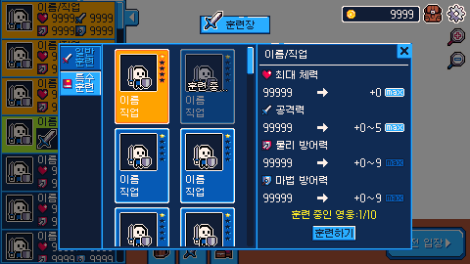

훈련장 필요 데이터 정리

1. 캐릭터 정보  
   사용 영역: 캐릭터 정보  
   필요 정보: 캐릭터 사진, 이름, 직업, 최대 체력, 공격력, 물리 방어력, 마법 방어력
2. 훈련장 정보  
   훈련 가능한 영웅 수, 훈련하기 진행에 올라갈 수 있는 능력치 양, 훈련 1회당 올라가는 능력치 양  
   ※ 훈련하기 정보  
   훈련하기를 누를 경우 아래와 같이 진행한다.  
   1. 1회 훈련하기 진행 시 능력치가 몇 번 오르는가? >> 현재 10회로 고정 (기초테이블.10)  
   2. MAX를 제외한 능력치 중 랜덤으로 능력치를 정한다 ex. (HP 4), (ATK 3), (DF 3), (MDF 0)  
   3. 정해진 양만큼 정해진 능력치를 올려준다.  
   필요 데이터는 기초데이터를 통해 기입. (아래 사진 참조)

